1. m文件说明

**AS.m, OMP_new.m, SSD.m** 来源于：

<http://oa.ee.tsinghua.edu.cn/dailinglong/publications/publications.html> →

[C34] X. Gao, L. Dai, S. Han, C.-L. I, and F. Adachi, “Beamspace channel estimation for 3D lens-based millimeter-wave massive MIMO systems,” in Proc. 8th Int. Conf. Wireless Commun. Signal Process. (WCSP’16), Yangzhou, China, Oct. 2016. → [Simulation Codes]

**mainMySSD.m** 主函数，在上面代码的主函数的基础上修改

**mySSD2_2.m** 本文信道估计方法

**PlotH.m** 画信道图（用于调试mySSD2_2.m）

1. mySSD2_2.m说明

程序本身比较难说明，写了PlotH.m用于说明。将mySSD2_2.m → 第64行和第117行的注释去掉，mainMySSD.m → 第3、4、9行分别设置SNR_dB = 25、N_iter = 1、L = 1，运行mainMySSD.m，可以出现一系列的信道图

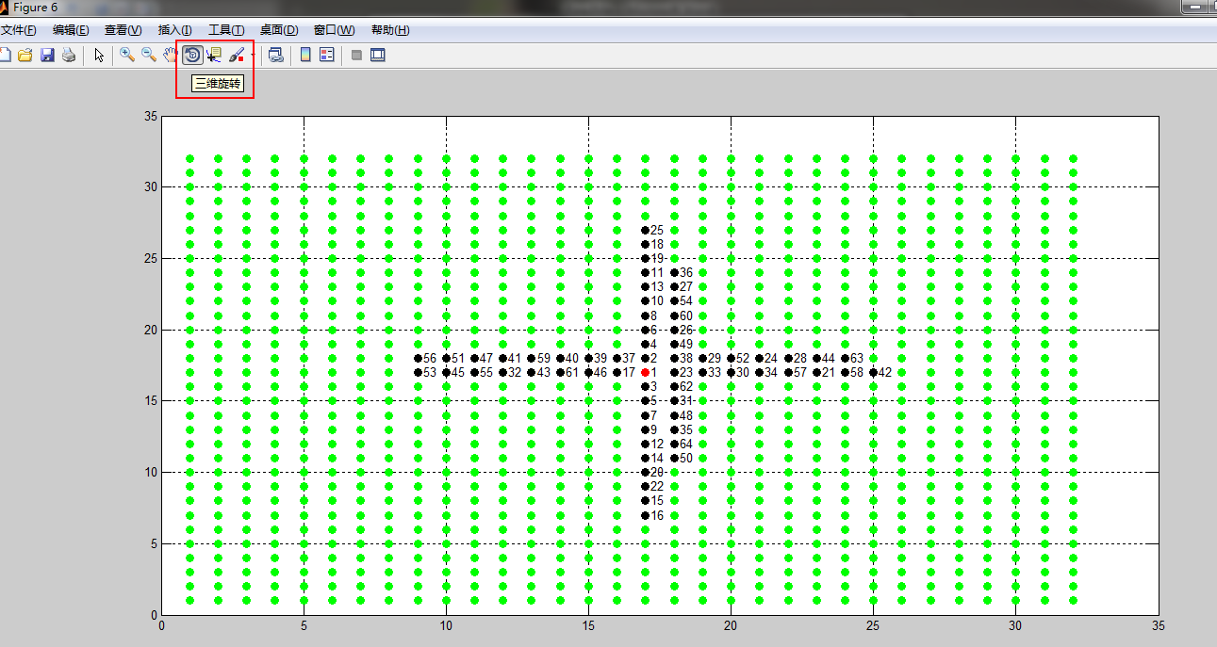

点击上图红框的“三维旋转”按钮至XY视图如上。红色点是中心点，黑色点是选出来的信道选集。这一系列图表示了信道选集调整的过程。

1. 关系AoA\AoD的说明

如果AoA\AoD靠近-π或者π，即上图红色点在边上，按照本文的信道选集调整方法，需要“跨行”或者“跨列”，如下图：



这样程序写起来比较麻烦。因此在mainMySSD.m → 第35、36行我将AoA\AoD设置得比较靠中间，否则mySSD2_2.m 中需要增加“跨行”“跨列”的情况。需要说明的是，将AoA\AoD设置得比较靠中间与设置AoA\AoD在[-π,π]均匀分布对于仿真结果没有影响（因为根据DFT性质，波束域信道是循环对称的）。

1. 其他

谢谢你和高镇老师的关注~我最近要期末考试比较忙，有问题不能及时回复请见谅。祝你早出成果，祝高镇老师评职称顺利^-^